INFORME DE FISCALIZACIÓN AMBIENTAL

INSPECCIÓN AMBIENTAL

PISCICULTURA ICULPE

DFZ-2015-85-XIV-RCA-IA

 | Nombre | Firma
Aprobado | Eduardo Rodríguez S.
Revisado | Juan Harries M.
Elaborado | Mauricio Benítez M.

Tabla de Contenidos
Tabla de Contenidos 2
1. RESUMEN. 3
2. IDENTIFICACIÓN DEL PROYECTO, INSTALACIÓN, ACTIVIDAD O FUENTE FISCALIZADA. 4
2.1. Antecedentes Generales. 4
2.2. Ubicación y Layout 5
3. INSTRUMENTOS DE GESTIÓN AMBIENTAL QUE REGULAN LA ACTIVIDAD FISCALIZADA. 8
4. ANTECEDENTES DE LA ACTIVIDAD DE FISCALIZACIÓN. 9
4.1. Motivo de la Actividad de Fiscalización. 9
4.2. Materia Específica Objeto de la Fiscalización Ambiental. 9
4.3. Aspectos relativos a la ejecución de la Inspección Ambiental. 9
4.3.1. Antecedentes de la inspección. 9
4.3.2. Detalle del Recorrido de la Inspección. 10
4.4. Aspectos relativos al Seguimiento Ambiental. 11
4.4.1. Documentos Revisados. 11
5. HECHOS CONSTATADOS. 12
5.1. Proyecto Técnico de Acuicultura. 12
Fotografía 1. 13
5.2. Caudal, número y ubicación de puntos de descargas autorizadas. 16
5.3. Sistema de tratamiento de residuos líquidos. 19
Fotografía 6. 20
5.4. Manejo de mortalidades y otros residuos. 21
Fotografía 7. 23
5.5. Manejo de lodos. 24
5.6. Manejo de fármacos (fungicidas, antibióticos, antiparasitarios). 25
6. CONCLUSIONES. 27
Proyecto Técnico de Acuicultura. 27
Caudal, número y ubicación de puntos de descargas autorizadas. 27
Caudal, número y ubicación de puntos de descargas autorizadas. 27
Manejo de mortalidades y otros residuos. 27
Manejo de Lodos. 27
7. DOCUMENTACIÓN SOLICITADA Y ENTREGADA. 28
8. ANEXOS. 29

RESUMEN.

El presente documento da cuenta de los resultados de la actividad de fiscalización ambiental realizada por el Servicio Nacional de Pesca y Acuicultura (SERNAPESCA) y el Agrícola y Ganadero (SAG), a la Unidad Fiscalizable denominada “Piscicultura Iculpe”, desarrollada el día 30 de marzo de 2015 (Acta de inspección Ambiental, Anexo 1).

La Piscicultura Iculpe cuenta con Resolución de Calificación Ambiental (RCA) favorable N° 303/2000, de la COREMA de Los Lagos (Anexo 2), que aceptó la DIA del proyecto “Ampliación Producción Piscicultura Iculpe”, el cual se encuentra a 5 km. de Lago Ranco, camino a Riñinahue, comuna de Lago Ranco, Provincia del Ranco, Región de Los Ríos. El proyecto consiste en la ampliación de la piscicultura tanto en producción como en especies autorizadas, incorporando además la producción y mantención de reproductores de salmonídeos en el mismo centro.

Las materias relevantes objeto de la fiscalización incluyeron: Proyecto técnico de acuicultura, caudal, número y ubicación de puntos de descargas autorizadas, sistema de tratamiento de residuos líquidos, manejo de mortalidades y otros residuos, manejo de lodos y manejo de fármacos (fungicidas, antibióticos, antiparasitarios).

Entre los principales hechos constatados que representan no conformidades se encuentran: Sobreproducción del centro al menos para los años 2010, 2011, 2012 y 2013; Implementación y operación de captación de agua desde el Lago Ranco, situación no evaluada ni autorizada en RCA 303/2000; Instalación y operación de una barrera de rocas dispuesta de manera transversal al río Iculpe, que favorece el ingreso de aguas en la captación lateral e impide el desplazamiento normal de fauna íctica; Sistema de ensilaje implementado en el centro no corresponde a lo descrito en el proyecto autorizado a través de RCA 303/2000 y; Los lodos generados por el proyecto durante los años 2013, 2014 y 2015 superan las 10 ton/año autorizadas en RCA 303/2000.

IDENTIFICACIÓN DEL PROYECTO, INSTALACIÓN, ACTIVIDAD O FUENTE FISCALIZADA.

Antecedentes Generales.

Identificación de la actividad, instalación, proyecto o fuente fiscalizada:
Piscicultura Iculpe
Región:  Los Ríos | Ubicación específica de la actividad, proyecto o fuente fiscalizada:  5 km, camino a Riñinahue, comuna de Lago Ranco, Provincia del Ranco, Región de Los Ríos.
Provincia:
Del Ranco
Comuna:
Lago Ranco
Titular de la actividad, instalación, proyecto o fuente fiscalizada:  Piscicultura Iculpe S.A. | RUT o RUN:  99.590.740-2
Domicilio titular:  Avenida Apoquindo N° 4445, Of. 301, Las Condes, Santiago. | Correo electrónico:  iculpesa@gmail.com  ea.acuna@gmail.com
Teléfono:
642248400
Identificación del representante legal:  Alberto Fernando Medina Aguilera | RUT o RUN:  7.106.868-4
Domicilio representante legal:  Zenteno N° 1417, Osorno. | Correo electrónico:  alberto.medinaa@gmail.com
Domicilio representante legal:  Zenteno N° 1417, Osorno. | Teléfono:  642248400
Fase de la actividad, proyecto o fuente fiscalizada:
RCA N°303/2000: Operación, según última actualización del Sistema RCA efectuada el 20/05/14.

Ubicación y Layout

Figura 1. Mapa de ubicación contexto regional (Fuente: Elaboración propia en base a imagen Google Earth).

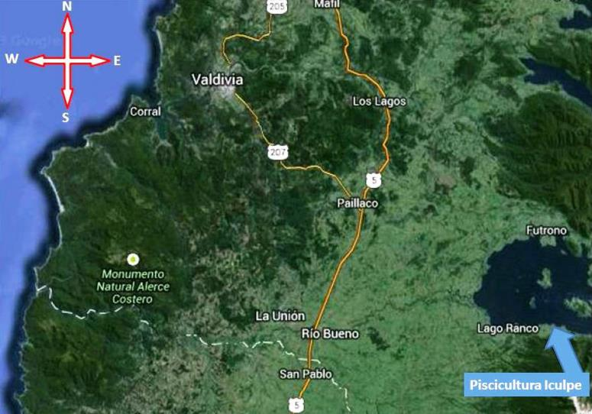

Figura 2. Mapa de ubicación local (Fuente: Elaboración propia en base a imagen Google Earth).

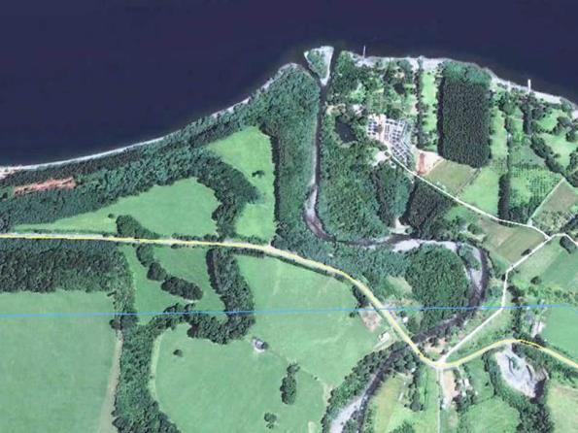
Lago Ranco
Río Iculpe
Ruta T - 85
Piscicultura Iculpe
Coordenadas UTM
Datum: WGS84 | Huso: 18 Sur | UTM N: 5.534.160 m | UTM E: 717.715 m
Ruta de Acceso:
Desde la comuna de Lago Ranco, en dirección Este, tomar Ruta T – 85, en el kilómetro 5, doblar hacia la izquierda, en dirección noreste, hacia el lago, al costado derecho se encuentra la instalación.

Figura 3. Layout del proyecto (Fuente: Elaboración propia en base a esquema obtenido en la inspección).
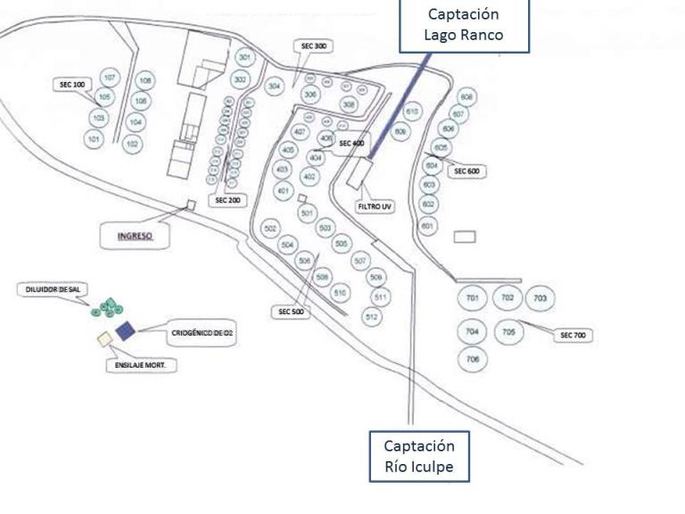

INSTRUMENTOS DE GESTIÓN AMBIENTAL QUE REGULAN LA ACTIVIDAD FISCALIZADA.

Identificación de Instrumentos de Gestión Ambiental que regulan la actividad, proyecto o fuente fiscalizada.
N° | Tipo de instrumento | N°/  Descripción | Fecha | Comisión / Institución | Nombre de la actividad, proyecto o fuente regulada | Comentarios | Instrumento fiscalizado
1 | RCA | 303 | 2000 | Comisión Regional del Medio Ambiente de Los Lagos | DIA Proyecto "Ampliación Producción Piscicultura Iculpe" | Mediante Res. Ex. COREMA de Los Lagos N° 87/2003, se modificaron Considerandos 3.15 y 6 c) de la RCA 303/2000, respecto de condiciones y frecuencia de monitoreos. | SI

ANTECEDENTES DE LA ACTIVIDAD DE FISCALIZACIÓN.

Motivo de la Actividad de Fiscalización.

Motivo:  Programada | Descripción del motivo:  Según Resolución Ex. SMA N°769/2014 que fija Programa y Subprogramas de Fiscalización Ambiental de Resoluciones de Calificación Ambiental para el año 2015.

Materia Específica Objeto de la Fiscalización Ambiental.

- Proyecto técnico de acuicultura.
- Caudal, número y ubicación de puntos de descargas autorizadas.
- Sistema de tratamiento de residuos líquidos.
- Manejo de mortalidades y otros residuos.
- Manejo de lodos.
- Manejo de fármacos (fungicidas, antibióticos, antiparasitarios).

Aspectos relativos a la ejecución de la Inspección Ambiental.

Antecedentes de la inspección.

Fecha de realización:  30/03/2015 | Hora de inicio:  11:20 |  | Hora de finalización:  18:15
Fiscalizador encargado de la actividad:  Christian Hinrichsen Figueroa |  |  | Órgano:  Servicio Nacional de Pesca y Acuicultura
Fiscalizadores participantes:  Paula Mujica A.  Natalia Wagner S. |  |  | Órgano(s):  Servicio Agrícola y Ganadero  Servicio Agrícola y Ganadero
Existió oposición al ingreso: NO |  | Existió auxilio de fuerza pública: NO
Existió colaboración por parte de los fiscalizados: SI |  | Existió trato respetuoso y deferente: SI
Entrega de antecedentes solicitados: SI |  | Entrega de acta: SI (Ver Anexo 1)
Observaciones: ---

Detalle del Recorrido de la Inspección.

N° de estación | Nombre del sector | Descripción estación
1 | Terraza de cultivo | Sector donde se encuentran emplazados los estanques de cultivo, y galpones destinados a las distintas fases de producción.
2 | Captaciones y restitución | Lugares desde donde se extraen aguas y restituye efluente del proyecto.
3 | PT Riles | Sector destinado al tratamiento de los residuos líquidos generados por la actividad.
4 | Ensilaje y otros residuos | Lugar donde se realiza el manejo y tratamiento de mortalidades, desechos y materiales en desuso.
5 | Bodega de Productos | Sector donde se depositan productos químicos y fármacos utilizados en la actividad.
6 | Oficina | Lugar donde se realizó la revisión de registros, documentación y fichas técnicas del proyecto.

Aspectos relativos al Seguimiento Ambiental.

Documentos Revisados.

Nombre del informe revisado | Aspecto ambiental relevante | Código  SSA | Fecha de recepción documento | Periodo que reporta |  | Organismo encomendado | Organismo revisor | Estado de conformidad | N° de hecho constatado
 |  |  |  | Desde | Hasta
Informe Manantiales-Piscicultura Iculpe Abril 2013 (SEA) | Residuos líquidos | 7769 | 03-06-2013 | 01-04-2013 | 30-06-2013 | No aplica | SMA | Conforme | 4
Informe Manantiales - Iculpe Octubre 2013 Conama | Residuos líquidos | 13032 | 27-11-2013 | 01-09-2013 | 26-11-2013 | No aplica | SMA | Conforme | 4
Informe Manantiales - Iculpe Enero 2014 Conama (SEA) | Residuos líquidos | 21026 | 28-04-2014 | 01-01-2014 | 31-01-2014 | No aplica | SMA | Conforme | 4
Informe Manantiales - Iculpe Abril 2014 Conama (SEA) | Residuos líquidos | 21764 | 20-05-2014 | 01-02-2014 | 30-04-2014 | No aplica | SMA | Conforme | 4
Informe Manantiales - Iculpe Mayo 2014 Conama (SEA) Anual | Residuos líquidos | 22768 | 26-06-2014 | 30-06-2013 | 26-06-2014 | No aplica | SMA | Conforme | 4
Informe Manantiales - Iculpe Julio 2014 Conama (SEA) | Residuos líquidos | 24572 | 22-08-2014 | 01-05-2014 | 31-07-2014 | No aplica | SMA | Conforme | 4
Informe Manantiales - Iculpe Octubre 2014 Conama (SEA) | Residuos líquidos | 31242 | 28-03-2015 | 01-10-2014 | 31-12-2014 | No aplica | SMA | Conforme | 4
Informe Manantiales - Iculpe Febrero 2015 Conama (SEA) | Residuos líquidos | 31211 | 26-03-2015 | 01-01-2015 | 26-03-2015 | No aplica | SMA | Conforme | 4

HECHOS CONSTATADOS.

Proyecto Técnico de Acuicultura.

Número de hecho constatado: 1 | Estación N°: 1 y 6
Exigencia (s):
Considerando 3.2, RCA 303/2000

El proyecto consiste en la ampliación de una piscicultura existente, tanto en el volumen de producción como en las especies autorizadas.

Considerando 3.3, RCA 303/2000

La etapa de construcción de esta ampliación implica:
- Construcción de 69 nuevos estanques circulares sobre el suelo, en una superficie de 3.350 m².
- Instalación de 178 unidades de cultivo en la sala de incubación y alevinaje, ampliando el área de esta sección en 180 m².

Punto 2.2, Declaración de Impacto Ambiental

Para alcanzar la producción esperada […] se aumentará la actual infraestructura aumentando el número de estanques de crecimiento existentes de 16 a 85 unidades […]. También se aumentarán las bateas de incubación, las bateas de primera alimentación y los estanques de alevinaje lo que significa un aumento en su conjunto de 36 a 214 unidades de cultivo

Documentación entregada: No aplica
Hecho(s) constatado(s) durante la fiscalización:
Durante la inspección se constató la implementación de la siguiente infraestructura para cultivo:
Sala 1 de incubación:
11 estanques, correspondientes a 7 estanques de 2,56 m de diámetro por 0,85 m de alto, y a 4 estanque de 2 m x 2 m x 0,6 m. 48 bateas de incubación de 2,2 m x 0,42 m x 0,17 m.
Sala 2:
10 estaques de 2,1 m de diámetro por 0,8 de alto.
Sector 100:
08 estanques de 8 m de diámetro por 1 m de alto.
Sector 200:
18 estanque de 3,75 m de diámetro y 1,1 m de alto.
Sector 300:
04 estanques de 8 m de diámetro y 1 m de alto.
04 estanques de 3,75 m de diámetro y 1,1 m de alto.
01 estanque de 7 m de diámetro y 1,1 m de alto.
Sector 400:
03 estanques de 8 m de diámetro y 1 m de alto.
03 estanques de 3,75 m de diámetro por 1,1 m de alto.
04 estanques de 7 m de diámetro y 1,1 m de alto.
Sector 500:
12 estanques de 8 m de diámetro por 1 m de alto.
Sector 600:
10 estanques de 8 m de diámetro por 1 m de alto.
Sector 700:
05 estanques de 11 m de diámetro por 1,82 m de alto.
La infraestructura de cultivo coincide con la ampliación descrita en la RCA 303/2000 y autorizada en el proyecto técnico evaluado en el marco del SEIA.

Registros
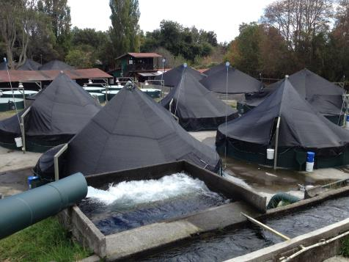

Fotografía 1. | Fecha : 30-03-2015
Coordenadas - | Coordenada Norte:  - | Coordenada Este:  -
Descripción Medio de Prueba: Vista de los nuevos estanques circulares para crecimiento instalados sobre el suelo, y que fueron parte de la ejecución del proyecto evaluado.

Número de hecho constatado: 2 | Estación N°: 6
Exigencia (s):
Considerando 3.5, RCA 303/2000.

Existirá una producción máxima anual de 77,8 toneladas en dos ciclos anuales: uno en periodo invernal con ovas nacionales y otro en periodo estival con ovas importadas. En todos los casos las ovas, alevines y/o pre-smolt provendrán de centros de cultivo autorizados, producción propia o importación autorizadas.

Documentación entregada:

En la Estación 6, denominada “Oficina”, se solicitó información de producción a representantes de la empresa. Dentro de los datos entregados, se tuvo a la vista informe de producción de la piscicultura correspondiente a enero, febrero y marzo de 2015 (datos al 29 de marzo de 2015).

Hecho(s) constatado(s) durante la fiscalización:

Se solicitó un informe de producción 2015, el cual incluye los meses de enero, febrero y marzo (al 29 de marzo de 2015). De acuerdo a este informe, el stock de peces al momento de la inspección corresponde a 681.169 ejemplares de la especie Salmo Salar, con peso promedio de 110 g y una biomasa acumulada a esa fecha de 74.928 kg. Los egresos en este mismo periodo corresponden a 8.831 peces con una biomasa de 699 kg. (Mortalidad, descarte y eliminación, muestras).

Examen de Información:

Considerando los datos obtenidos en terreno, relativo a la biomasa acumulada en el centro durante el primer trimestre de 2015, se puede establecer que está muy cerca del límite fijado para el proyecto, esto es 77,8 ton/año.

Se debe tener presente que a la fecha de redacción del presente informe (08 de octubre de 2015) se está tramitando en el SEIA la DIA del proyecto “Ampliación Proyecto Cultivos Iculpe” del titular Piscicultura Iculpe S.A., que fue admitida tramite con fecha 15 de mayo de 2015 por el SEA de Los Ríos. Revisados los antecedentes puestos a consideración del Comité Técnico Evaluador, específicamente el Adenda 1, en respuesta a la pregunta 17, el Titular entrega información asociada a algunos parámetros asociados al DS90, además de producción anual para los años 2010, 2011, 2012 y 2013.

A continuación, la Tabla 1, muestra los datos, donde queda consignada la sobreproducción del centro, al menos entre los años 2010 al 2013.

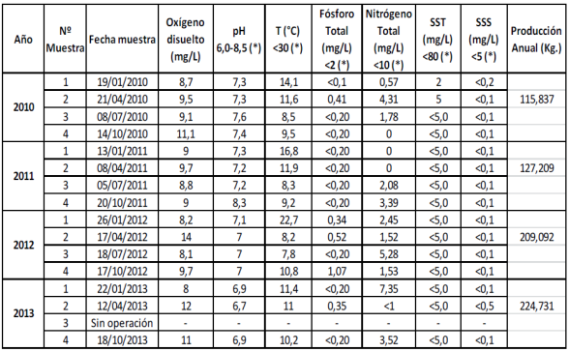
Tabla 1: Información proporcionada en el Adenda 1 (Respuesta 17), de la DIA del proyecto “Ampliación Proyecto Cultivos Iculpe”.

- En conclusión, con el examen de información realizado se puede establecer que la producción anual del centro entre los años 2010 y 2013, ha superado las 77,8 toneladas anuales autorizadas como producción máxima para el centro, según RCA 303/2000.

Los antecedentes descritos pueden ser revisados en el e-seia en los siguientes link:
http://seia.sea.gob.cl/expediente/ficha/fichaPrincipal.php?modo=ficha&id_expediente=2129366504
http://seia.sea.gob.cl/expediente/ficha/fichaPrincipal.php?modo=ficha&id_expediente=2130459375

Sin perjuicio de lo anterior, el Anexo 4, contiene las resoluciones emanadas del Servicio de Evaluación Ambiental, para su revisión.

Caudal, número y ubicación de puntos de descargas autorizadas.

Número de hecho constatado: 3 | Estación N°: 2 y 3
Exigencia (s):
Considerando 3.4, RCA 303/2000.

Para el funcionamiento de la piscicultura, el Titular cuenta con Derechos de Aprovechamiento de Aguas, en el Río Iculpe por 1.150 l/s, de los cuales 150 l/s son no consuntivos y eventuales, quedando estos últimos restringidos a la mantención de un caudal ecológico mínimo que corresponde a 400 l/s.

Capítulo 2.2, Punto 6, DIA “Ampliación Piscicultura Iculpe”.

Actualmente se cuenta con un caudal autorizado por el MOP de 1.150 l/s, los cuales son captados gravitacionalmente desde el río Iculpe.

Capítulo 3, Punto 3.2 DIA “Ampliación Piscicultura Iculpe”.

Fuente que recibe la descarga: Río Iculpe.

Hecho(s) constatado(s) durante la fiscalización:

- Se constataron 2 captaciones de agua para cultivo de peces las cuales se encontraban en operación:
Captación a Río Iculpe en coordenadas: Norte 5.533.913; Este 717.712 (Datum WGS84).
Captación a Lago Ranco en coordenadas: Norte 5.534.371; Este 717.801 (Datum WGS84). Esta captación cuenta con Concesión Marítima, según D.S. (M) N° 450/2012, de la Subsecretaría de Marina, Ministerio de Defensa Nacional, otorgada a Piscicultura Iculpe S.A.
- Al momento de la fiscalización, ambas captaciones estaban operativas y las aguas eran conducidas al sector de cultivo. Según estimación formulada por el Jefe del Centro, Sr. Mauricio Inostroza, aproximadamente se está captando 400 l/s desde el Río Iculpe, de manera gravitacional, en tanto la captación desde el Lago Ranco es por medio de bombas.
- En la zona de captación al Río Iculpe se observó una barrera de rocas, transversal al río, de aproximadamente 20 m de ancho, para favorecer el ingreso de agua hacia la captación, obra que no fue considerada en el proceso de evaluación ambiental, ni figura en la RCA 303/2000.
- La instalación de dicha barrera de rocas tiene un único objetivo, favorecer el ingreso de aguas, sin embargo, claramente constituye un entorpecimiento para el desplazamiento libre en el curso de agua de la fauna íctica (representada principalmente por especies nativas como la perca, el puye, el pejerrey y el bagre, además de especies introducidas como la trucha y el salmón).
- Se constató una única restitución* desde la piscicultura, hacia el Río Iculpe, en las siguientes coordenadas: Norte 5.534.134; Este 717.615 (Datum WGS84).
- : Las coordenadas de restitución se registraron aproximadamente a 30 m de la ribera del río, ya que no fue posible acceder al punto exacto por la excesiva maleza existente en el sector.

Registros
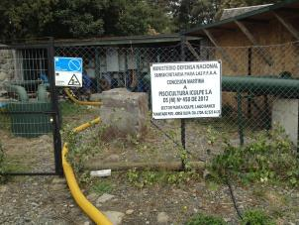 |  |  | 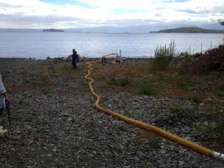
Fotografía 2. | Fecha : 30-03-2015 |  | Fotografía 3. | Fecha : 30-03-2015
Coordenadas: - | Coordenada Norte:  - | Coordenada Este:  - | Coordenadas DATUM WGS84 HUSO 18 | Coordenada Norte:  5.534.371 | Coordenada Este:  717.801
Descripción Medio de Prueba: Sector de emplazamiento de las bombas en operación, implementadas para la captación de aguas desde el Lago Ranco. Se aprecia señalética que describe Concesión Marítima D.S. (M) N° 450/2012. |  |  | Descripción Medio de Prueba: La fotografía 3, describe el punto de captación de aguas desde el lago Ranco hacia la piscicultura.

Registros
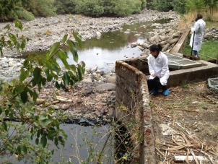 |  |  | 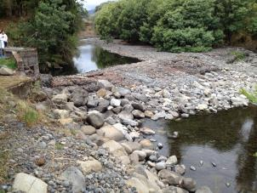
Fotografía 4. | Fecha : 30-03-2015 |  | Fotografía 5. | Fecha : 30-03-2015
Coordenadas DATUM WGS84 HUSO 18 | Coordenada Norte:  5.533.913 | Coordenada Este:  717.712 | Coordenadas DATUM WGS84 HUSO 18 | Coordenada Norte:  5.533.913 | Coordenada Este:  717.712
Descripción Medio de Prueba: La fotografía 4 señala el punto de captación de aguas desde río Iculpe. |  |  | Descripción Medio de Prueba: En la fotografía 5, se puede apreciar la instalación y operación de una barrera de rocas dispuesta de manera transversal al río Iculpe, que favorece el ingreso de aguas en la captación lateral, pero impide el desplazamiento normal de fauna íctica.

Sistema de tratamiento de residuos líquidos.

Número de hecho constatado: 4 | Estación N°: 3
Exigencia (s):
Considerando 3.3, RCA 303/2000.

La etapa de construcción de esta ampliación implica:
- Construcción de un decantador de 75 m de largo, 35 m de ancho y 1,4 m de profundidad de forma irregular “tipo laguna”.

Considerando 3.16, RCA 303/2000.

Existirá un sistema de decantación que permitirá retener al menos el 85 % de los sólidos en suspensión producidos en el centro. El agua ingresará al tratamiento a través de una red de tuberías de PVC, pasando por un bafle antes de cada decantador para disminuir la turbulencia del agua. Se contará con cuatro decantadores primarios de forma circular y un decantador principal (a construir) con una superficie aproximada de 2.635 m² con una profundidad media de 1,4 m de forma irregular de acuerdo a la topografía del terreno. Tendrá un desnivel de 75 cm entre la entrada y la salida con la finalidad de acumular los lodos en el extremo posterior del decantador. El agua saldrá del decantador por rebalse.

Considerando 6, letra c), Res. Modificatoria 87/2003. (Anexo 2)

A parte del monitoreo señalado en el punto 3.15 de esta resolución, se implementará un monitoreo trimestral de análisis de calidad del efluente que incluirá los siguientes parámetros: Temperatura, Fósforo total, pH, Sólidos suspendidos totales, Sólidos suspendidos sedimentables, Turbidez, Nitrógeno total, Cloro residual, Coliformes fecales y Oxígeno disuelto.

Documentación entregada: No aplica

Hecho(s) constatado(s) durante la fiscalización:

- Se constató la implementación de una laguna de decantación impermeabilizada, la cual al momento de la inspección se encontraba en operación. La laguna cuenta con rejilla para impedir el escape de peces hacia el río Iculpe.
- Las dimensiones de la laguna de decantación corresponden a 75 m de largo por 37 m de ancho y 2,3 m de profundidad (dimensiones aproximadas), según lo informado por el Jefe del Centro, Sr. Mauricio Inostroza.

Examen de Información:

De acuerdo a lo señalado en el punto 4.4.1 del presente informe, se revisó documentación cargada por el titular al Sistema de Seguimiento de la SMA, que da cuenta de 8 informes de calidad de efluentes (Lote 295), entregados con frecuencia trimestral, que involucra el análisis de los siguientes parámetros: Temperatura, pH, Sólidos suspendidos totales, Sólidos suspendidos sedimentables, Turbidez, Nitrógeno total, Cloro residual, Fósforo total, Coliformes fecales y Oxígeno disuelto. Dichos monitoreos corresponden al compromiso voluntario citado en el Considerando 6, letra c) de la RCA. Todos los parámetros informados se encuentran en rangos normales, sin perjuicio del autocontrol mensual que se realiza al efluente para el cumplimiento del D.S. 90, materia no incorporada en el presente análisis.

No obstante lo anterior, en relación a los registros de monitoreo de autocontrol, y de acuerdo a lo indicado en el Acta de inspección, el Jefe de Centro, Sr. Inostroza, informó que los monitoreo de RILES son informados mensualmente a la SISS (Anexo 1, presenta respaldo del mes de febrero de 2015), donde se constata que los parámetros informados se encuentran dentro de la citada norma.

Registros
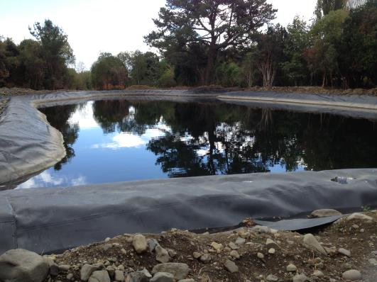

Fotografía 6. | Fecha : 30-03-2015
Coordenadas - | Coordenada Norte:  - | Coordenada Este:  -
Descripción Medio de Prueba: La fotografía 6, muestra la implementación de una piscina de decantación impermeabilizada en operación, la cual es utilizada como sistema de tratamiento de efluentes de la piscicultura.

Manejo de mortalidades y otros residuos.

Número de hecho constatado: 5 | Estación N°: 4
Exigencia (s):
Considerando 4.3, RCA 303/2000.

Se generarán residuos sólidos producto de la operación de la piscicultura, los que se encuentran caracterizados en la tabla a continuación:

Identificación del Residuo | Etapa del proyecto | Volumen de residuos | Destino de los residuos | Tipo de manejo de los residuos
Peces y ovas muertas | Operación | 1,5 ton/año | Vertedero autorizado  Fertilizante previo proceso de ensilado | Disposición en contenedores cerrados y tratamiento con creolina o cal viva.
Bolsas plásticas de alimento | Operación | 1 ton/año | Empresa privada | Reutilización de bolsas dentro de la misma empresa.
- Se dispondrá de un registro de egreso de residuos sólidos donde se detalle fecha de salida, volumen de los residuos y destino final, con su correspondiente sistema de acreditación (guías de despacho y otros documentos).

Documentación entregada:

A través del Acta de Inspección (Punto 9), se requirió al Titular entregar la siguiente información:
- Registro 2014 y guías de despacho correspondientes a mortalidad.
- Registro 2014 y guías de despacho correspondientes a bolsas vacías de alimento y lonas plásticas en desuso.
- Registro 2013 y 2014 de extracción de lodos de laguna de decantación y sus guías de despacho.

Mediante Carta S/N°, ingresada con fecha 08 de abril a la Oficina de Partes de la MZS, el titular entregó documentación en respuesta a lo solicitado en Acta de Inspección.

Hecho(s) constatado(s) durante la fiscalización:

- Para el manejo de la mortalidad, se constató la implementación y operación de un sistema de ensilaje en base a ácido fórmico, el cual difiere con lo aprobado en la evaluación ambiental. Efectivamente, el aprobado en la evaluación establecía disposición en contenedores cerrados y tratamiento con creolina o cal viva para luego ser enviado a vertedero autorizado, en cambio el actual corresponde a un sistema diseñado para realizar el tratamiento de la mortalidad generada en la piscicultura, que contempla un estanque para moler, la dosificación de ácido fórmico, un estanque de retención y un pretil anti derrame, luego de lo cual se dispone en vertedero autorizado.

- Se constató la existencia de 03 contenedores con tapa (bins), para los residuos domiciliarios.

- La acumulación transitoria de bolsas vacías de alimento de peces, se efectúa en “maxisacos” a un costado de la Bodega de Alimento N° 2.

- Se verificó que en un sector aledaño al sistema de ensilaje para la mortalidad, se acumulan envases plásticos en desuso, vacíos, correspondientes a productos químicos, además de restos de lonas plásticas. Asimismo, aledaño a la Sala 2, se observó una zona de acumulación de desechos y materiales en desuso (restos de madera, de pallets, tubos de PVC, y 3 bidones plásticos vacíos de químicos.

Examen de Información:

Revisados los antecedentes presentados por el Titular (Anexo 3), se observa que durante el año 2014, hubo 5 retiros de mortalidad, lo que se respalda mediante guías de despacho y patente de camiones utilizados en el transporte. La disposición final, que también cuenta con respaldo de documentación de recepción, se realiza en la Empresa Rilesur, ubicada en la comuna de Paillaco.

Respecto del registro y guías de despacho correspondientes a bolsas vacías de alimento y lonas plásticas en desuso, revisados los antecedentes entregados por el Titular, se observa que se realizó 1 vez por año (18-03-2014 y 30-03-2015). Esta información, es respaldada por guías de despacho, peso, patente de camiones utilizados en el transporte y se consigna como disposición final, la planta de reciclaje Cambiasso Hermanos en Valparaíso. (Anexo 3).

Registros
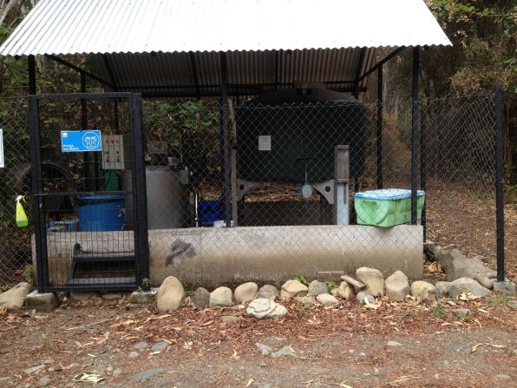

Fotografía 7. | Fecha : 30-03-2015
Coordenadas - | Coordenada Norte:  - | Coordenada Este:  -
Descripción Medio de Prueba: La fotografía 7, se muestra la implementación del sistema de ensilaje actualmente en operación, tratamiento de residuos sólidos que difiere a lo descrito en el proyecto aprobado mediante RCA 303/2000.

Manejo de lodos.

Número de hecho constatado: 6 | Estación N°: 6
Exigencia (s):
Considerando 4.3, RCA 303/2000.

Se generarán residuos sólidos producto de la operación de la piscicultura, los que se encuentran caracterizados en la tabla a continuación:
Identificación del Residuo | Etapa del proyecto | Volumen de residuos | Destino de los residuos | Tipo de manejo de los residuos
Sólidos decantados | Operación | 10 ton/año | Fertilizante agrícola | Dispersión con purineras en el mismo predio o en predios vecinos, previa estabilización en pozo decantador.
- Se dispondrá de un registro de egresos de residuos sólidos donde se detalle fecha de salida, volumen de los residuos y destino final, con su correspondiente sistema de acreditación (guías de despacho y otros documentos).

Documentación entregada:

A través del Acta de Inspección (Punto 9), se requirió al Titular entregar la siguiente información:
1. Registro 2014 y guías de despacho correspondientes a mortalidad.
2. Registro 2014 y guías de despacho correspondientes a bolsas vacías de alimento y lonas plásticas en desuso.
3. Registro 2013 y 2014 de extracción de lodos de laguna de decantación y sus guías de despacho.

Mediante Carta S/N°, ingresada con fecha 08 de abril a la Oficina de Partes de la MZS, el titular entregó documentación en respuesta a lo solicitado en Acta de Inspección.

Examen de Información:

Revisados los antecedentes presentados por el Titular, se observa que durante el año 2013, habrían habido 11 retiros, el 2014 un total de 2 retiros y durante el año 2015 (al 30 de marzo) se han efectuado 2 retiros. Los datos, que contienen los números de guías, metros cúbicos retirados, patente vehículos de transporte y lugar de disposición final, se muestran en la Tabla 2. Los documentos de respaldo de dichos antecedentes se encuentran en el Anexo 3 del presente informe.

Fecha | N° Guía | M³ | Patente | Disposición Final
31-07-2013 | 2451 | 25,92 | FJHX 92 | RILESUR
31-07-2013 | 2452 | 26,35 | YR 5166 | RILESUR
31-07-2013 | 2453 | 26,28 | XN 7651 | RILESUR
01-08-2013 | 2454 | 20 | YR 5166 | ECOPRIAL
01-08-2013 | 2455 | 20 | FJHX 92 | ECOPRIAL
01-08-2013 | 2456 | 20 | XN 7651 | ECOPRIAL
02-08-2013 | 2457 | 20 | FJHX 92 | ECOPRIAL
02-08-2013 | 2458 | 20 | YR 5166 | ECOPRIAL
02-08-2013 | 2459 | 20 | XN 7651 | ECOPRIAL
02-08-2013 | 2460 | 20 | YR 5166 | ECOPRIAL
02-08-2013 | 2461 | 20 | FJHX 92 | ECOPRIAL
18-06-2014 | 2995 | 7 | ZW 4793 | RILESUR
29-06-2014 | 3037 | 30 | DHGK 53 | RILESUR
20-01-2015 | 3039 | 25 | ZW 4793 | RILESUR
20-01-2015 | 3040 | 10 | ZW 4793 | RILESUR
Tabla 2: Información proporcionada por el Titular en respuesta a requerimiento Punto 9, Acta de Inspección Ambiental.
Según establece el Considerando 4.3, el centro generaría en la etapa de operación, un total de 10 ton/año de sólidos decantados. Cabe precisar, que estos lodos, están conformados básicamente por alimento no consumido y fecas de los peces en cultivo.

Considerando como referencia la información contenida en la “Guía de Aplicación de Lodos de Piscicultura en Suelos”, elaborado el año 2009 por ECOING LTDA para el Servicio Agrícola y Ganadero, Ministerio de Agricultura (Anexo 5), se tiene que “…toneladas de lodos (1 ton = aprox. 1 m³ en base húmeda)…”.

- De lo anterior, es posible deducir que los lodos generados por el proyecto durante los años 2013, 2014 y 2015 (información aportada por el titular al 30 de marzo de 2015) serían 238,55 ton, 37 ton y 35 ton respectivamente, cantidades que superan las 10 ton/año declaradas por el Titular.

Manejo de fármacos (fungicidas, antibióticos, antiparasitarios).

Número de hecho constatado: 7 | Estación N°: 5 y 6
Exigencia (s):
Considerando 3.9, RCA 303/2000.

Los tratamientos zoosanitarios consistirán en la aplicación de medicamentos a través del alimento y baños en estanques sin recirculación de agua. Los medicamentos a emplear estarán registrados y autorizados por el SAG y serán recomendados por especialistas.

Hecho(s) constatado(s) durante la fiscalización:

- Se constató la presencia de una bodega para el almacenamiento exclusivo de productos químicos con techo, piso de concreto, pretil de contención, desagüe que desemboca a un estanque de contención de derrames.

- Al momento de la inspección la bodega se encontraba cerrada con candado y las rejas permitían la ventilación. A un costado de la bodega de químicos se encontraba el sector de acumulación de envases vacíos de productos químicos.

- Los productos químicos almacenados en la bodega corresponden a: Aqualife Formalina, CREES al 50% (Bronopol), VIROKILLER (Cloramina T) y BIXLER.

Examen de Información:

A través de Ord. SAG N° 433, recepcionado con fecha 06 de julio de 2015 (Anexo 6), el SAG de Los Ríos informa que según lo establecido en el Acta de Inspección Ambiental, cumple en verificar e informar respecto del Registro Oficial de Medicamentos Veterinarios y los medicamentos utilizados por la empresa, según se constató en la inspección. La Tabla 3, entrega la información referida a los citados registros:

Nombre Comercial | Nombre Genérico | N° de Registro SAG
Virokiller | Cloramina T 80 % | 1403
Cress 50 % | Bronopol 50 % | 1751
Aqualife Formalina | Formalina 37 % | 2254
Tabla 3: Información proporcionada por el SAG, respecto del Registro Oficial de Medicamentos Veterinarios.

Por otra parte, para el caso del BIXLER, el SAG informó que no se encuentra inscrito en el sistema de Medicamentos Veterinarios Registrados. Sin perjuicio de lo anterior, éste último corresponde a un desinfectante, no a un medicamento.

Registros
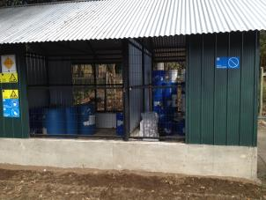 |  |  | 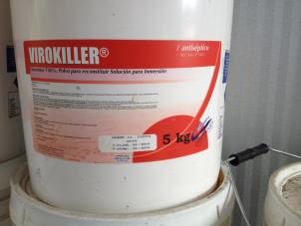
Fotografía 8. | Fecha : 30-03-2015 |  | Fotografía 9. | Fecha : 30-03-2015
Coordenadas: - | Coordenada Norte:  - | Coordenada Este:  - | Coordenadas: - | Coordenada Norte:  - | Coordenada Este:  -
Descripción Medio de Prueba: La fotografía 8 muestra una vista de la Bodega de químicos (izquierda) y bodega de residuos químicos (envases vacíos) a la derecha. |  |  | Descripción Medio de Prueba: Fotografía de un envase de Virokiller, uno de los medicamentos utilizados en la piscicultura, registro SAG N° 1403.

CONCLUSIONES.

De los resultados de las actividades de fiscalización, asociadas a los Instrumentos de Gestión Ambiental indicados en el punto 3, se puede indicar que las principales No Conformidades detectadas serían:

N° Hecho constatado | Materia específica objeto de la fiscalización ambiental | Exigencia asociada | No conformidad
2 | Proyecto Técnico de Acuicultura. | Considerando 3.5, RCA 303/2000.  Existirá una producción máxima anual de 77,8 toneladas en dos ciclos anuales: uno en periodo invernal con ovas nacionales y otro en periodo estival con ovas importadas. En todos los casos las ovas, alevines y/o pre-smolt provendrán de centros de cultivo autorizados, producción propia o importación autorizadas. | Se constata sobreproducción del centro al menos para los años 2010, 2011, 2012 y 2013.  Efectivamente, el año 2010 la producción alcanzó las 115,837 toneladas, el año 2011 127,209 toneladas, el año 2012 la producción fue de 209,092 toneladas y el 2013 el centro tuvo una producción anual de 224,731 toneladas.
3 | Caudal, número y ubicación de puntos de descargas autorizadas. | Considerando 3.4, RCA 303/2000.  Para el funcionamiento de la piscicultura, el Titular cuenta con Derechos de Aprovechamiento de Aguas, en el Río Iculpe por 1.150 l/s, de los cuales 150 l/s son no consuntivos y eventuales, quedando estos últimos restringidos a la mantención de un caudal ecológico mínimo que corresponde a 400 l/s. | Además de la captación en el río Iculpe, se verificó implementación y operación de captación de agua desde el Lago Ranco, la que no fue evaluada ni autorizada en RCA 303/2000.
3 | Caudal, número y ubicación de puntos de descargas autorizadas. | Capítulo 2.2, Punto 6, DIA “Ampliación Piscicultura Iculpe”.  Actualmente se cuenta con un caudal autorizado por el MOP de 1.150 l/s, los cuales son captados gravitacionalmente desde el río Iculpe. | Se constató la instalación y operación de una barrera de rocas dispuesta de manera transversal al río Iculpe, que impide el desplazamiento normal de fauna íctica. Dicha obra no está contemplada en la evaluación del proyecto original.
5 | Manejo de mortalidades y otros residuos. | Considerando 4.3, RCA 303/2000.  Identificación del Residuo: Peces y ovas muertas. Etapa del proyecto: Operación. Volumen de residuos: 1,5 ton/año. Destino de los residuos: Vertedero autorizado. Fertilizante previo proceso de ensilado. Tipo de manejo de los residuos: Disposición en contenedores cerrados y tratamiento con creolina o cal viva. | El sistema de ensilaje no corresponde a lo descrito en la RCA 303/2000, para el manejo, tratamiento y disposición de la mortalidad.  Efectivamente, el aprobado en la evaluación establecía disposición en contenedores para luego ser enviado a vertedero autorizado, en cambio el actual corresponde a un sistema que contempla un estanque para moler, y dosificación de ácido fórmico, para luego dispone en vertedero autorizado.
6 | Manejo de Lodos. | Considerando 4.3, RCA 303/2000.  Identificación del Residuo: Sólidos decantados. Etapa del proyecto: Operación  Volumen de residuos: 10 ton/año. Destino de los residuos: Fertilizante agrícola. Tipo de manejo de los residuos: Dispersión con purineras en el mismo predio o en predios vecinos, previa estabilización en pozo decantador. | Los lodos generados por el proyecto durante los años 2013, 2014 y 2015 (información aportada por el titular al 30 de marzo de 2015), serían 238,55 ton, 37 ton y 35 ton respectivamente, cantidades que superan las 10 ton/año autorizadas en RCA 303/2000.

DOCUMENTACIÓN SOLICITADA Y ENTREGADA.

N° | N° de hecho asociado | Documento solicitado | Plazo de entrega | Fecha entrega
1 | 5 | Registro 2014 y guías de despacho correspondientes a mortalidad. | 14-04-2015 | 08-04-205
2 | 5 | Registro 2014 y guías de despacho correspondientes a bolsas vacías de alimento y lonas plásticas en desuso. | 14-04-2015 | 08-04-205
3 | 6 | Registro 2013 y 2014 de extracción de lodos de laguna de decantación y sus guías de despacho. | 14-04-2015 | 08-04-205

ANEXOS.

N° Anexo | Nombre Anexo
1 | Acta de Inspección Ambiental de fecha 30/03/15.
2 | RCA 303/2000 y Res. Ex. N° 87/2003.
3 | Documentos remitidos por el titular.
4 | Antecedentes de procesos de evaluación e-seia
5 | Guía de Aplicación de Lodos de Piscicultura en Suelos.
6 | ORD. SAG Registro Productos Químicos.

